华南农业大学期末考试试卷（A卷）
2012-2013 学年第2学期 考试科目：线性代数
考试类型：（闭卷）考试 考试时间：120分钟
学号 姓名 年级专业
题号 | 一 | 二 | 三 | 四 | 五 | 总分
得分
评阅人

试卷说明：
装 订 线

在本试卷中，A^{T}表示矩阵A的转置矩阵；A*表示A的伴随矩阵；R(A)表示矩阵A的秩；| A |表示A的行列式；E表示单位矩阵。
得分

一、选择题（本大题共5小题，每小题3分，共15分）在每小题的选项中，只有一项符合要求，把所选项前的字母填在题中括号内
1.设A、B为同阶方阵，下列等式中恒正确的是（ ）
A． 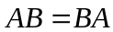 | B． 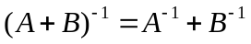
C． 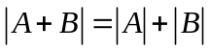 | D． 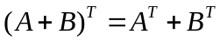

2. 如果方程组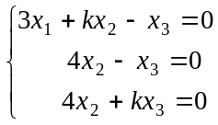有非零解，则k=（ ）
A． B． C．1 D．2

3．已知3×4矩阵A的行向量组线性无关，则R( A^{T} ) 等于（ ）
A. 1 B. 2
C. 3 D. 4

4．设有二次型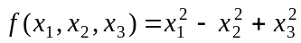，则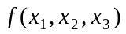（ ）
A．正定 B．负定 C．不定 D．半正定

5. 设三元线性方程组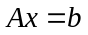，A的秩为2，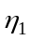,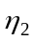,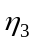为方程组的解，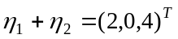，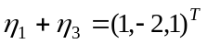，则对任意常数k，方程组的通解为（ ）
A．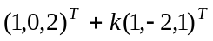 B．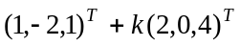
C．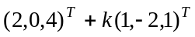 D．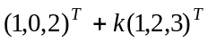
得分

二、填空题（本大题共5小题，每小题4分，共20分）
6. 设向量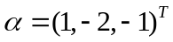，=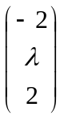正交，则_____________.

7. 设A=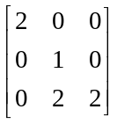，则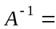_________________________.

8. 方程组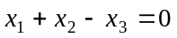的通解是________________________________________.

9. 若为三阶方阵，且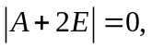 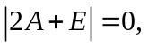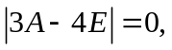则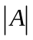= _____________.

10. 设A为n阶方阵，且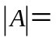2 则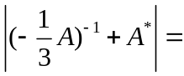_____________.

得分

三、计算题（本大题共3小题，共23分）
1.5CM
11.(满分8分) 设A=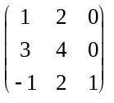，B=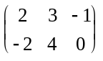.求（1）AB^{T}；（2）|4A|.

12.（满分8分）计算行列式
D = 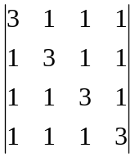

13.(满分7分) 已知矩阵A相似于对角矩阵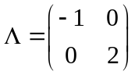 ，求行列式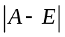的值.

得分

四、解答题（本大题共4小题，共36分）
1.5CM
14.(满分10分) 已知线性方程组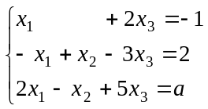，
（1）求当为何值时，方程组无解、有解；
（2）当方程组有解时，求出其全部解（要求用其一个特解和导出组的基础解系表示）．

15.(满分10分) 设矩阵A=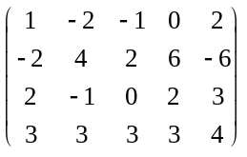.
求：（1）A的秩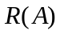;
（2）A的列向量组的一个最大线性无关组.

16.(满分8分) 已知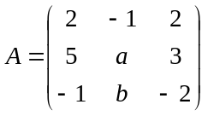的一个特征向量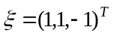，求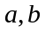及所对应的特征值，并写出对应于这个特征值的全部特征向量．

17.（满分8分）设二次型，求正交变换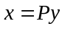，将二次型化为标准形．

得分

五、证明题
1.5CM
18. (满分6分) 设η₀是非齐次线性方程组Ax=b的一个特解，ξ₁，ξ₂是其导出组Ax=0的一个基础解系.试证明
（1）η₁=η₀+ξ₁，η₂=η₀+ξ₂均是Ax=b的解；
（2）η₀，η₁，η₂线性无关.

